Отчёт МОУ Брызгаловская средняя общеобразовательная школа о мероприятиях,
проведенных в рамках Дня Молодого избирателя в 2015 году
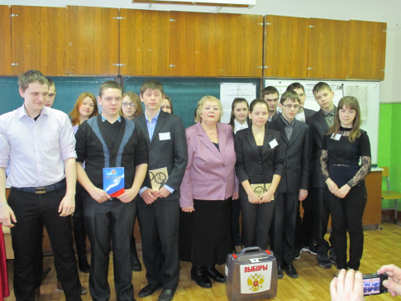
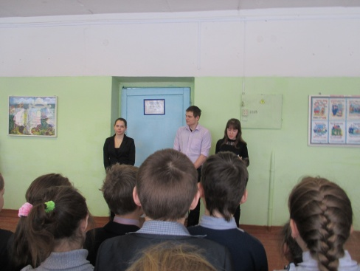
В период с 16 по 19 февраля в МОУ Брызгаловская средняя общеобразовательная школа проходили мероприятия, посвящённые Дню Молодого избирателя. Участниками мероприятий стали обучающиеся 1-11 классов, председатель избирательной комиссии участка № 635 Воронцова Т.Д.. Все проведённые мероприятия были направлены на повышение правовой культуры молодых и будущих избирателей; призваны заинтересовать молодых избирателей в возрасте от 18 до 30 лет в вопросах управления государственными и местными делами посредством выборов; подготовить их к осознанному участию в избирательном процессе, заинтересовать в возможной будущей политической карьере. Педагоги школы ответственно подошли к реализации мероприятий, которые позволили ребятам пополнить свои знания в области избирательного права и понять значимость голоса каждого человека нашей страны в ее будущем. Проведены познавательные и интересные мероприятия в разнообразных формах, в которых ребята участвовали с большим энтузиазмом и проявили хороший уровень знаний и находчивость. Информационные уголки и стенды дополнили сведениями об избирательном праве и без того насыщенные программы. Все мероприятия прошли в дружественной и теплой атмосфере, ребята остались довольны, как и полученной информацией, так и чутким подходом ведущих к проведению мероприятий. Все участники мероприятий получили слова благодарности и творческих пожеланий от председателя избирательной комиссии участка № 635 Воронцовой Татьяны Демьяновны на общешкольной линейке, посвящённой Дню Молодого избирателя. На линейке активисты ДОО «Юная Россия» выступили с лозунгами: «Если тебе дорога твоя судьба и судьба твоих близких! Если ты хочешь сделать район одним из самых прогрессивных, то знай, что в день выборов ты должен прийти на свой избирательный участок и проголосовать! Помни, что твой голос решит твою судьбу и судьбу твоей малой родины!». «Молодость - это время дерзаний, время интенсивной учебы и труда. Нам, молодым людям предстоит сплотиться и идти по дороге жизни, найти и понять свое предназначение, осознать себя полноправными гражданами своей страны, достойными ее великих традиций. Для этого необходимы упорство и инициатива, мужество и осознанность, трудолюбие и ответственность. И надо помнить, что наша общественная деятельность - гарант не только личного успеха, но развития и процветания нашей Родины! Именно мы должны делать выбор, который будет иметь большое значение для дальнейшего развития нашей малой Родины. Не верьте тем, кто говорит: «Мы ничего не решаем…». Поверьте, ваш голос очень важен!».
В рамках Дня молодого избирателя проведены следующие мероприятия:
Учитель | Название мероприятия, цели\задачи | Дата, кол-во, ФИО гостей | Краткий анализ
Жмурин А.В. | Беседа с учащимися 10-11 классов «Ты молодой избиратель!»  Цель: Изучение основных особенностей политической деятельности граждан правового демократического государства.  Задачи:  - Формирование основных представлений об участии в политической и законотворческой деятельности граждан правового государства.  - Закрепление основных представлений об избирательной системе в РФ.  - Изучение основных принципов и особенностей избирательной системы и избирательного процесса в РФ. | 14 февраля 2015 г.  Всего: 16 человек  10 класс – 11 чел.  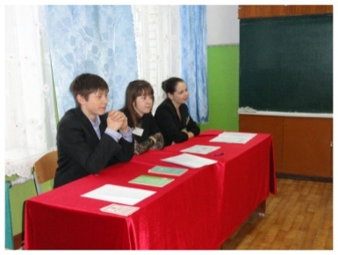  11 класс – 4 чел.  Жмурин А.В. | 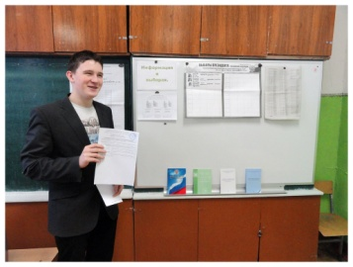  Учащиеся познакомились с основными принципами и особенностями избирательного процесса в РФ. Изучили особенности подготовки процесса выборов в нашей стране. Познакомились с правами и обязанностями избирателей. В процессе изучения использовались презентации и наглядные пособия (плакаты, буклеты, брошюры, образцы избирательных документов).
Жмурин А.В. | Деловая игра с учащимися 10-11 классов «Выборы».  Цель: Практическое изучение основных особенностей избирательного процесса в РФ.  Задачи:  - Формирование основных представлений о деятельности избирательной комиссии и избирателей в процессе подготовки и проведения выборов.  - Практическое закрепление основных представлений об избирательной системе в РФ.  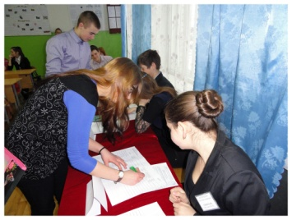 | 14 февраля 2015 г.  10 класс – 11 чел.  11 класс – 4 чел.  Гость: Воронцова Т.Д., председатель избирательной комиссии участка №635,  ЗВР Захарова Ю.Ю.,  Жмурин А.В.  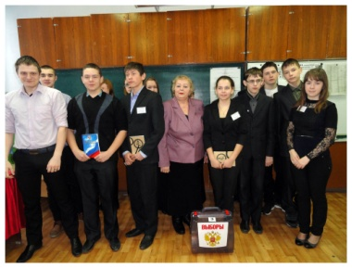  Всего: 18 человек | Учащиеся на практике познакомились с основными принципами и особенностями работы избирательной комиссии по подготовке и проведению выборов в РФ. Изучили особенности участия граждан в избирательном процессе. Познакомились с правами и обязанностями избирателей. В процессе изучения использовались наглядные пособия (плакаты, буклеты, брошюры, образцы избирательных документов).
Абрамова Т.П.,  Гришанов Д.Б. | 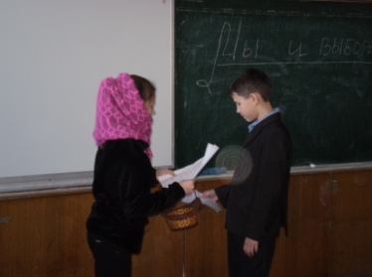  Ролевая игра «Мы и выборы»  Цель: формирование у молодежи активной жизненной позиции, готовности участвовать в общественной политической жизни страны; повышение значимости выборов в глазах будущих избирателей.  Задачи: Применение и пропаганда знаний по избирательному праву;  Развитие творческих способностей учащихся;  Воспитание уважения к закону.  Закрепление деловых навыков и приобретение опыта публичных выступлений.  Познание себя и партнеров по команде в ходе активного игрового взаимодействия. | 17.02.15  Всего: 27 человек  5 класс – 15 чел-к  6 класс – 9 чел-к  Абрамова Т.П.,  Гришанов Д.Б.,  Киселев П.А.  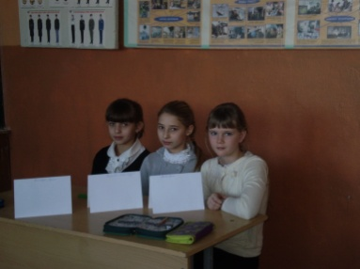 | 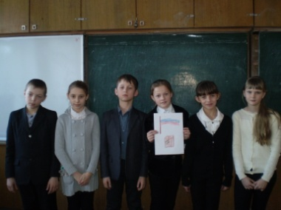  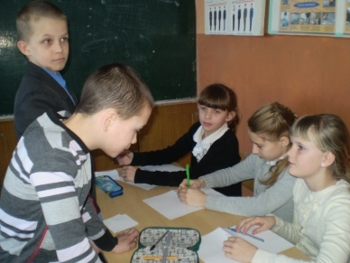  В 5 - 6 классах прошла ролевая игра «Мы и выборы», посвященная Дню молодого избирателя. Перед началом мероприятия учащиеся ответили на вопросы анкеты по выявлению избирательной активности. В гости к учащимся пришли сказочные герои, которые рассказали ребятам, что такое выборы, с какого возраста можно голосовать. Также пришли кандидаты в депутаты, которые представили свои предвыборные программы. Затем на практике ребята познакомились с процедурой голосования. Во время проведения голосования, остальные учащиеся разделились по классам и принимали участие в творческом конкурсе рисунков и плакатов «Мы и выборы». В итоге был выбран депутат. Учителя поздравили участников мероприятия и пожелали в будущем принимать активное участие в выборах.
Дорстер Е.А.,  Колпакова Л.В. | Игра «Не победа, а участие - люди всегда выбирают».  Цель: сформировать осознанное понимание необходимости участия каждого гражданина в судьбе государства через выборы.  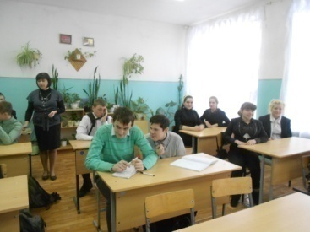  Задачи:  - Познавательные: создать условия для формирования представления об основах избирательного законодательства РФ, о выборах органов государственной власти и органов местного самоуправления;  - Развивающие: систематизировать и перерабатывать знания;  - Воспитательные: формировать чувство ответственности за будущее своей страны, продолжать выраблотку активной гражданской позиции. | 14.02.2015 г.  8 класс- 11 человек  9 класс – 14 человек  Всего: человек  Дорстер Е.А.,  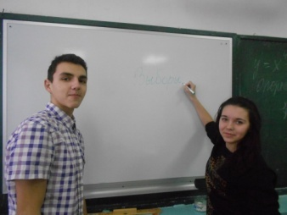  Колпакова Л.В. | 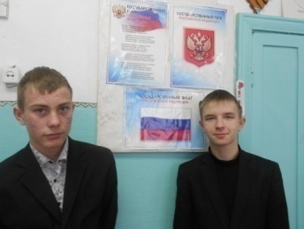  Игра была построена по принципу Что? Где? Когда? Через игру учащиеся познакомились с понятиями: выборы, демократия, демократические выборы, критерии демократических выборов. Были пердставлены вопросы на обсуждение:  - Какие избирательные комиссии существуют в РФ?  - Почему нужно участвовать в выборах?  - Кто имеет право участвовать в выборах?  Заключение – сценка «Выборы» представила возможность подумать и отметить все нарушения, которые были допущены избирателями и членами избирательной комиссии.
Черашева В.И.,  Зезюлина Н.Ю. | Классный час «Наш дом – Россия!»  Цель: ознакомить с отдельными эпизодами истории России, её символами и великими людьми; воспитывать гражданственность, патриотизм.  Задачи: раскрыть смысл понятия «патриотизм», развивать речь. Память. | 17.02.2015 г.  30 человек  Черашева В.И.,  Зезюлина Н.Ю.  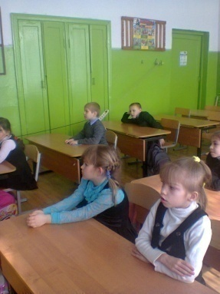 | Учителя предложила учащимся попутешествовать по страницам истории нашей России. Дали понятие, что она интересна и многранна. Сделали вывод. Что Родину надо любить и беречь. Для каждого Родина начинается с детства. Первая страница истории Родины – «Символы государства». 2 страница - просмотр видеофильма «Моя Родина» (рассказ о флаге – триколор, о столице Родины – Москве). 3 страница «С чего начинается Родина?». Дети спели песню «С чего начинается Родина?». Подвели итог: Россия – это раздолье, равнины, берёзы, седые осины, наше детство. Дети рассказали об этом в своих стихах. 4 станция «Мудрость народная». Дополняя пословицы о родине, учащиеся раскрыли смысл понятия «патриотизм» и любовь к Родине и своему народу. Человек должен любить людей, с которыми он живёт и гордиться своей Родиной.
Захарова Ю.Ю. | Информационно - тематическая памятка «Азбука молодого избирателя».  Главная цель информационно-тематической памятки - повышение интереса учащейся молодежи к данной тематике, формирование активной позиции молодого поколения по вопросам политической и правовой культуры. | 16.02-19.02.2015 г.  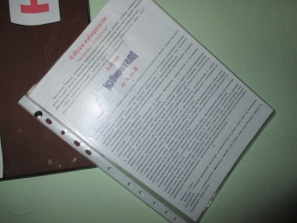  «Азбука молодого избирателя» вывешена в рекреации 2 этажа и информация доступна для всех учащихся школы. | «Азбука молодого избирателя» дает объяснение терминов и понятий по теме «Избирательное право», часто встречающихся в общественной жизни и средствах массовой информации. Памятка даст ответы на конкретные вопросы, встающие перед избирателями; поможет лучше ориентироваться в процессах, касающихся выборов. Материал сгруппирован в виде статей, расположенных в алфавитном порядке. Памятка составлена с учетом применения в учебном процессе и рассчитана на тех, кто интересуется проблемами современных выборов.
Журавлева Е.С. | Классный час по теме « Сегодня – школьник, завтра – избиратель».  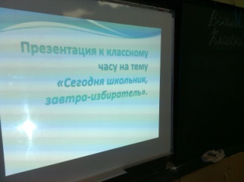  Цель: воспитания чувства гражданственности и любви к Родине, содействовать формированию определенных качеств личности – активной жизненной позиции, осознанного отношения к выборам любого уровня (муниципального, федерального и т. д.), а также расширить знания о правах избирателя.  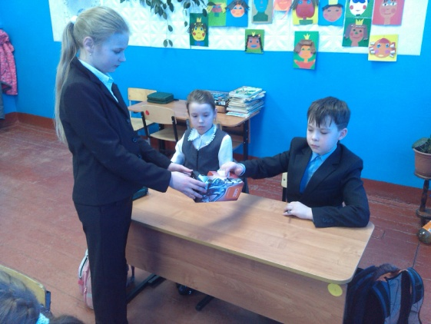 | 17 февраля 2015 г.  11 учеников 3 класса и 1 ученица 7 класса.  Журавлева Е.С.  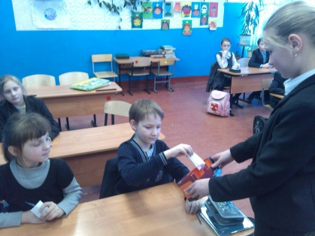  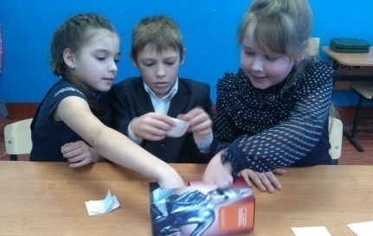 | 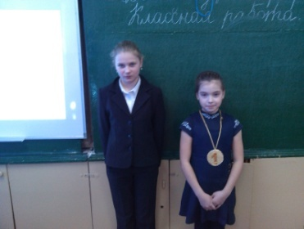  В ходе классного часа ведущая рассказала о выборах. Отметила, что пройдет совсем немного времени и у каждого из ребят появится избирательное право. Все цивилизованные государства в современном мире, независимо от их различия сходятся сегодня единым мнением, что достичь достойного качества жизни каждого члена общества можно только лишь за счет правильной организации управления этим обществом. А тех, кто будет управлять, предстоит выбирать в будущем и ребятам. Просмотрели презентацию, которая позволила заглянуть в историю избирательного права. Разгадывание кроссворда позволило детям показать и проверить свои знания по избирательному праву. В конце классного часа ведущая провела игру – «Выборы Командира класса».  Подведены итоги и награждение победителя.
Захарова Ю.Ю. | Деловая игра «Молодой избиратель!»  Цель игры - формирование активной гражданской позиции обучающихся - будущих избирателей.  Задачи:  - помочь обучающимся разобраться в вопросах избирательного права;  - закрепить знания, полученные на уроках обществознания;  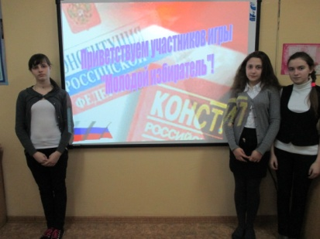  - воспитание чувства гражданственности, патриотизма и долга.  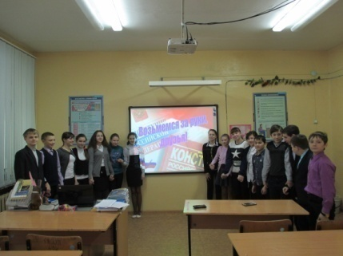 | 18.02.2015 г.  16 учеников 7 класса,  Захарова Ю.Ю.  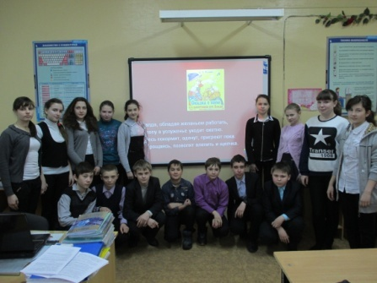  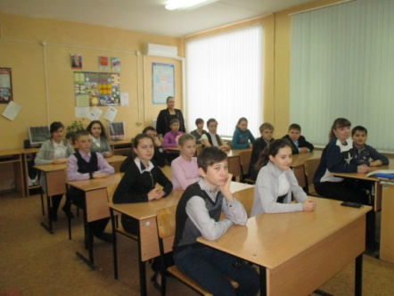 | Деловая игра началась с конкурса «Давайте познакомимся», в котором учащиеся разделились на 2 команды, придумали название команды, девиз и представили их. В конкурсе «Возьмёмся за руки друзья» каждая команда представила своё политическое кредо. Конкурс «Имею право» позволил учащимся продемонстрировать знание законов избирательного права и Конституции, а в конкурсе «Сказка ложь, да в ней намёк» ребята заканчивали фразы, касающиеся различных сказочных героев, используя знания о правах и свободах человека и гражданина, провозглашенных в Конституции РФ. Ответили на задания карточек с вопросами по избирательному праву в конкурсе «К барьеру». В конце игры классный руководитель сделал обобщение: «Вам предстоит участвовать в выборах, влияя тем самым на решение серьезных проблем. От вашего выбора, так или иначе, будет зависеть ваша дальнейшая судьба в следующие несколько минут или лет. Помните, что "Выборы - единственная гонка, в которой выигрывает большинство участников"». А в заключение было прочитано стихотворение:  В школе у нас все условия,  Таланты свои развивать,  И уж, конечно, тем более,  Любого в Командиры выбирать.  Нас учат здесь законы уважать,  Ценить традиции народа.  Я гражданин! Стараюсь я понять,  Что звание дано самой природой!  Наступит день, и будем выбирать  Мы с вами лидеров страны.  Наш важен голос, это не отнять.  Стране ведь люди умные нужны!
Учитель истории и обществознания  Жмурин А.В. | Анкета-викторина по избирательному праву «Я – будущий избиратель».  Цель: проверка уровня владения знаниями по теме «Избирательное право».  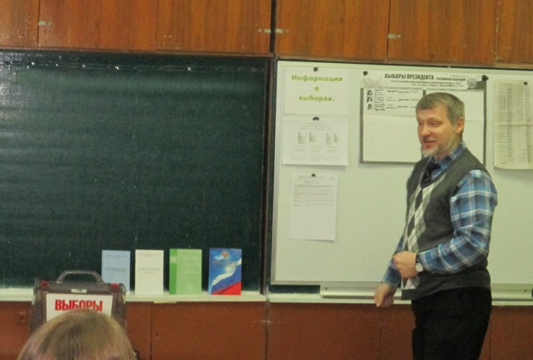 | 16 февраля 2015 г.  10 класс – 11 чел.,  11 класс – 4 чел.,  9 класс – 13 чел.  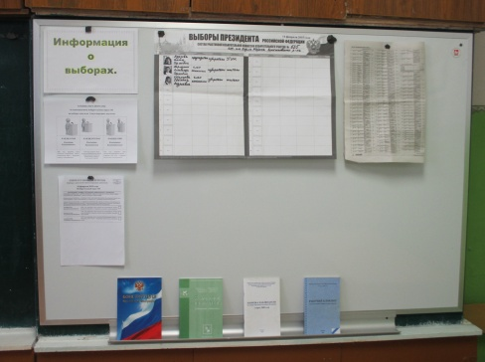 | В анкете - викторине по избирательному праву «Я – будущий избиратель» обучающиеся были проинформированы о своих правах и обязанностях как гражданина Российской Федерации для того, чтобы научиться делать осознанный выбор, то есть научиться:  - думать по-государственному, в каком направлении развивается наша страна, осознавать первоочередные вопросы, которые требуют решения;  - сравнивать, изучать деятельность, программы и взгляды различных кандидатов и партий и делать выводы о том, кто из них способен представлять именно ваши интересы;  - определять тех, кто будет неравнодушным в решении вопросов, которые повлияют на повышение уровня жизни, кто готов заботиться не только о дне сегодняшнем, но и о дне завтрашнем.
Гришанова Р.А. | Книжная выставка выставки «15 февраля – День Молодого избирателя!».  Цель: познакомить с избирательным законодательством Российской Федерации, с алгоритмом поиска информации о выборах в Интернете. | 18.02.2015 г.  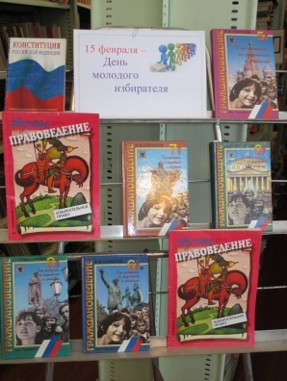  Учащиеся 8 – 11 классов: 30 человек. | Библиотекарь школы Гришанова Р.А провела обзор книг, представленных на книжной выставке. Молодые избиратели познакомились с избирательным законодательством Российской Федерации, с правами и обязанностями избирателей, кандидатов в депутаты и на выборную должность, наблюдателей, членов избирательных комиссий с алгоритмом поиска информации о выборах в Интернете. Будущие избиратели узнали о ресурсах и сервисных возможностях сайтов Центральной избирательной комиссии Российской Федерации, Избирательной комиссии Владимирской области, политических партий. Учащиеся познакомились с избирательными правами и процедурой голосования, закрепили полученные знания, ответив на вопросы викторины «Я избиратель».
Иванова Е.Б.,  Жмурина С.Н. | ВЫБОРЫ ПРЕЗИДЕНТА. Цель занятия: углублять знания детей о правах человека.  Задачи:  - Развивать воображение, речь, умение рассуждать, сопоставлять права и правила, анализировать и делать выводы.  - Воспитывать сопереживание, умение согласовывать свои действия с действиями товарищей, умение договариваться. |  | В ходе мероприятия учащиеся выполняли упражнения на умение выходить из затруднительной ситуации, самостоятельно определяли свои возможности. Каждой командой были представлены достойные кандидатуры на роль президента класса. Кандидаты выступали с речами, каждая команда делала защиту своего представителя, затем были проведены выборы.
21.02.2015 г.
Директор школы: _____________ (Шибаева И.В.)
Исполнитель: ЗВР ____________(Захарова Ю.Ю.)

